新生醫護管理專科學校英文閱讀學習單

班級： 學號： 姓名： 指導老師：
書名： | 喜愛度：○○○○○
作者： | 日期： 年 月 日
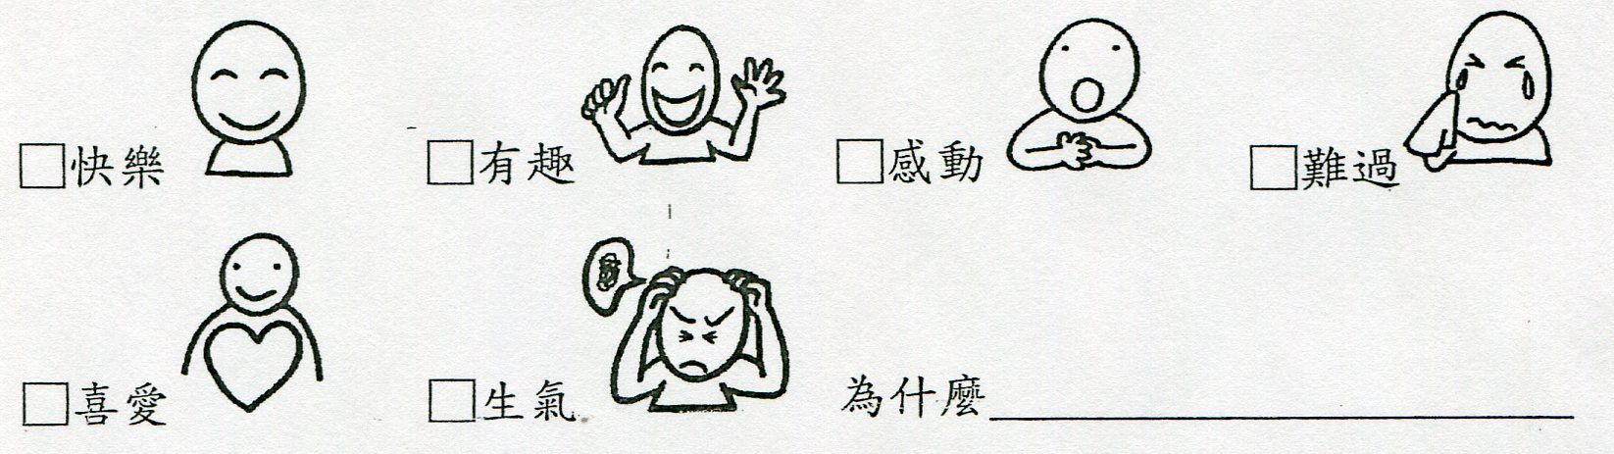
- 閱讀後我的心情是 (可複選) ：

- 我喜歡這本書的第 頁，因為
□內容精彩 □插畫很有趣
□受益無窮 □其他
- 我最喜歡書本中的一句話：

- 讀後心得(200字以上)：

________

